Attention : en tout premier lieu
vérifiez que l'adresse postale et l'adresse mail sont bien enregistrées... sinon pas de validation !

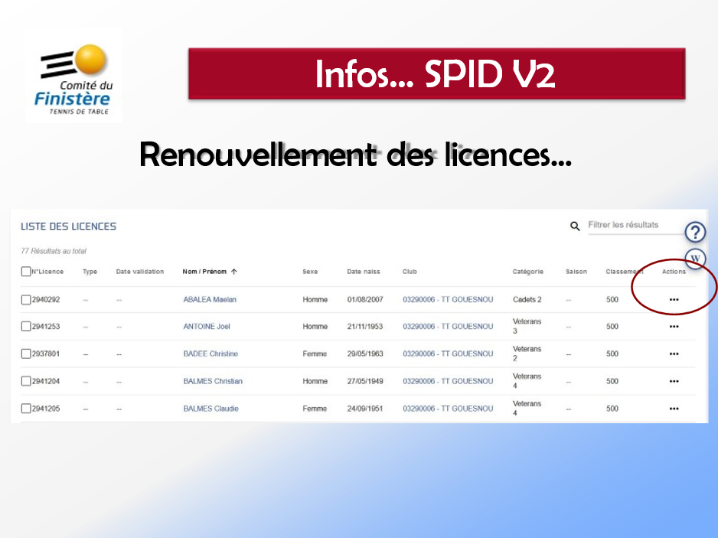

La touche magique... les trois points !
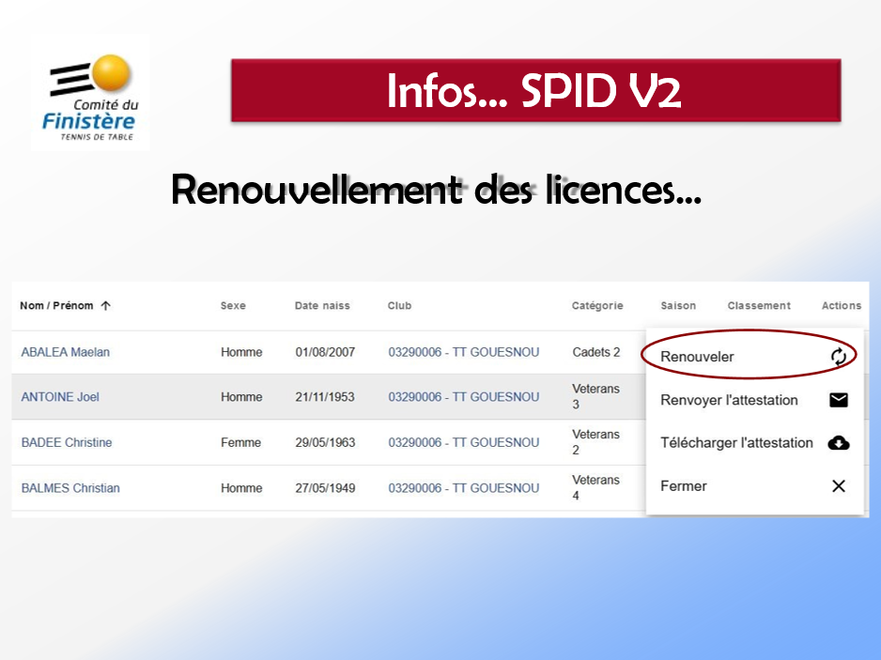

Un clic sur renouveler...
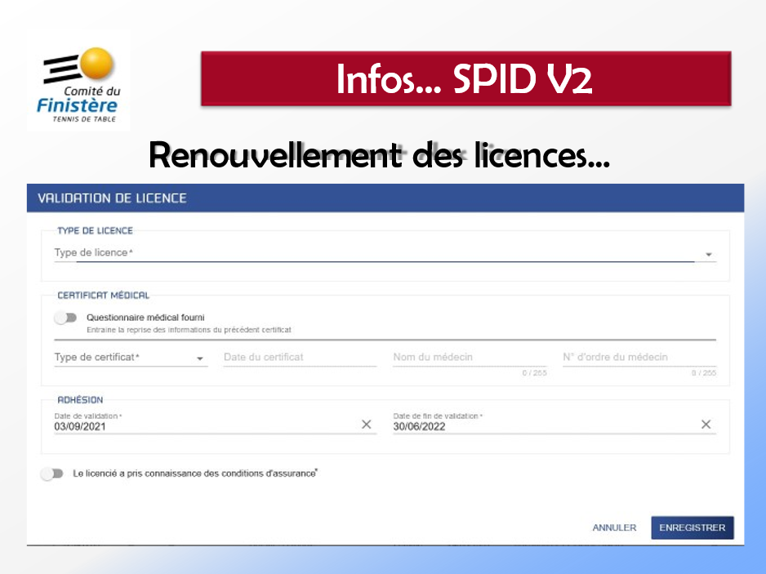

Une nouvelle page apparaît... et vous accédez à la validation

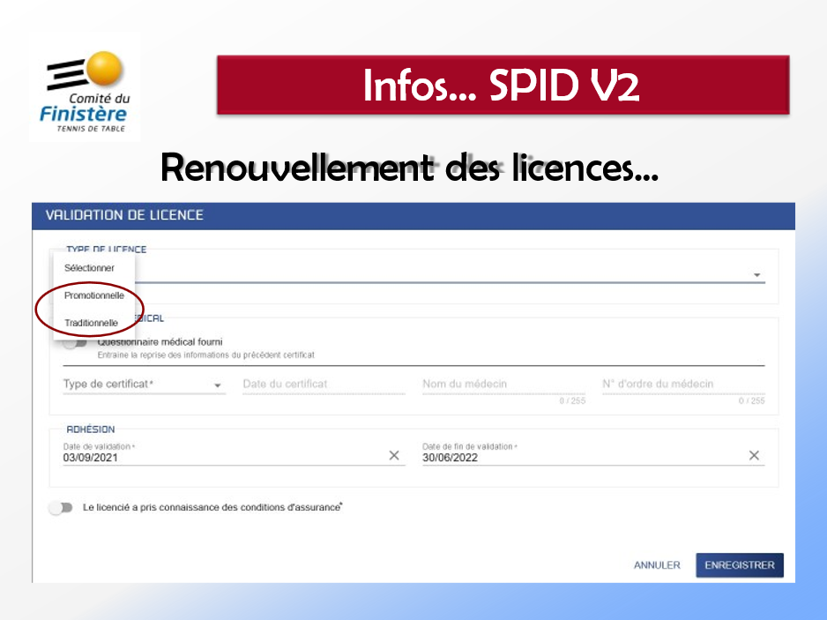

Choix de la licence...
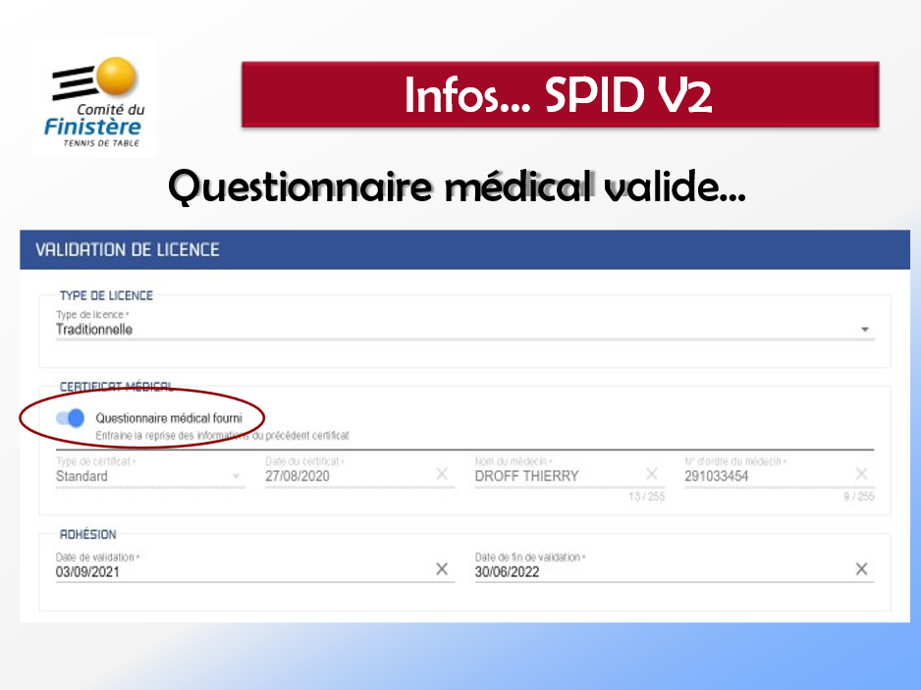

Le licencié m'a remis l'attestation du questionnaire médical... Attention : valable pour les personnes majeures !
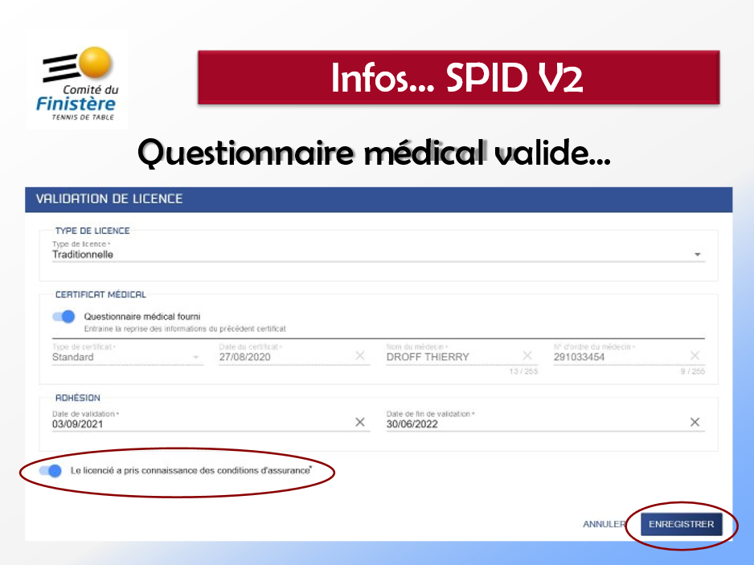

Activation obligatoire de la prise de connaissance des garanties de l'assurance et un clic sur enregistrer... le licencié est validé !
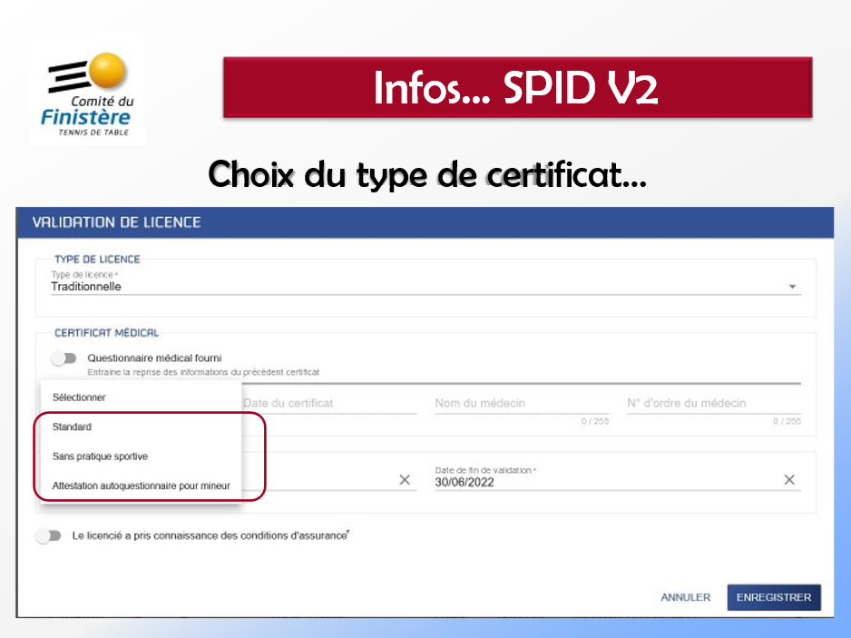

Je dois saisir un nouveau certificat médical... deux choix "Standard" ou "Attestation pour mineurs"

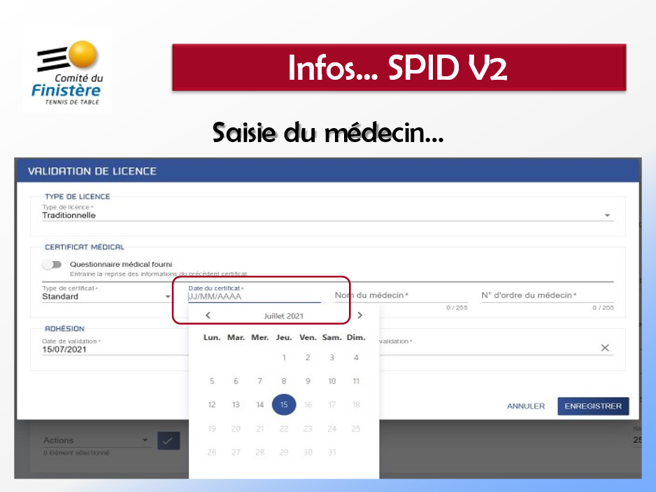

Bon là... vous connaissez...
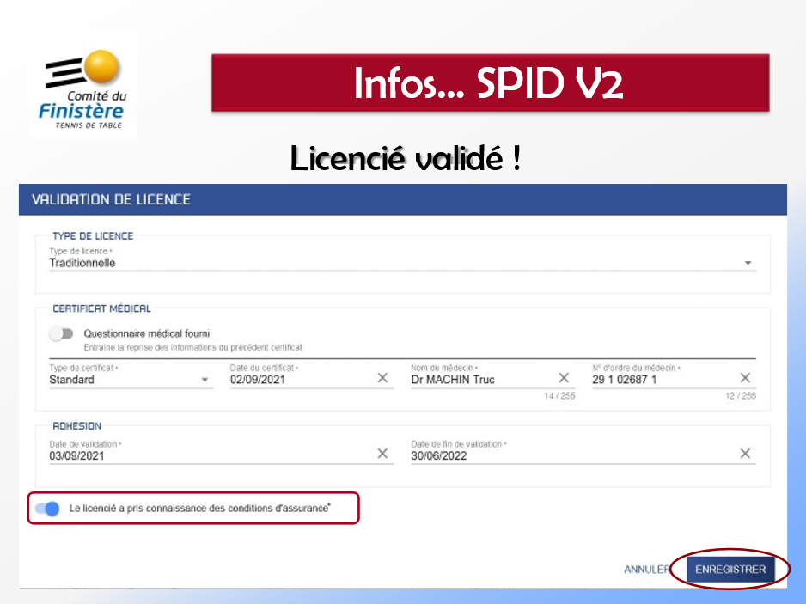

Pareil, activation obligatoire, puis enregistré... c'est validé !

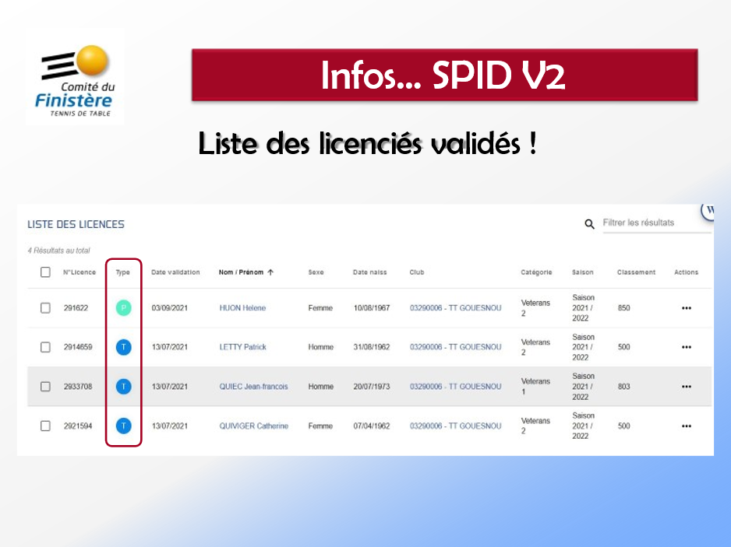

Attention au choix de la saison : si vous sélectionnez 2021/2022 vous n'aurez que les validés
Pour trouvez un joueur du club ayant arrêté au moins une saison, ne sélectionnez aucune saison, vous trouverez tous les licenciés qui se trouvent en archives...

